Câu **1**: [TH]

Bạn hãy chọn đáp án đúng:  
Số lẻ liền sau của số 90 là:  
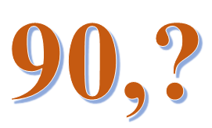

A. 91

B. 93 C. 89 D. 92

Lời giải:

**Bước 1:**

Số lẻ liền sau của số 90 là: 91 .  
Đáp án: 91  
**Đáp án khác:**  
89 : Học sinh nhầm liền trước thành liền sau.  
93 , 92 : Học sinh nhầm kiến thức.

Câu **2**: [TH]

Bạn hãy chọn đáp án đúng:  
Số liền sau của số nhỏ nhất có hai chữ số là:  


A. 11

B. 10 C. 100 D. 99

Lời giải:

**Bước 1:**

Số nhỏ nhất có hai chữ số là: 10 .  
Số liền sau của 10 là: 11 .  
Đáp án: 11 .  
**Đáp án khác:**  
10 : Học sinh có thể nhầm thành tìm số nhỏ nhất có hai chữ số.  
99 : Học sinh có thể nhầm thành tìm số lớn nhất có hai chữ số.  
100 : Học sinh có thể nhầm thành tìm số liền sau của số lớn nhất có hai chữ số.

Câu **3**: [TH]

Bạn hãy chọn đáp án đúng:  
Số tròn chục liền sau của 60 là:  


A. 70

B. 50 C. 61 D. 59

Lời giải:

**Bước 1:**

Số tròn chục liền sau của 60 là: 70 .  
Đáp án: 70 .  
**Đáp án khác:**  
50 : Học sinh có thể nhầm đề bài thành tìm số tròn chục liền trước.  
59 , 61 : Học sinh có thể nhầm đề thành tìm số liền trước hoặc liền sau.

Câu **4**: [TH]

Bạn hãy chọn đáp án đúng:  
Số lẻ liền trước của 49 là:  
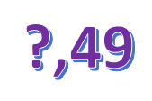

A. 47

B. 51 C. 50 D. 48

Lời giải:

**Bước 1:**

Số lẻ liền trước của 49 là: 47 .  
Đáp án: 47 .  
**Đáp án khác:**  
48 : Học sinh có thể nhầm đề thành tìm số liền trước.  
51 : Học sinh có thể nhầm đề thành tìm số lẻ liền sau.  
50 : Học sinh có thể nhầm đề thành tìm số liền sau.

Câu **5**: [TH]

Điền số thích hợp vào ô trống.  
Số liền trước của số tròn chục lớn nhất có hai chữ số là [[89]].  
  
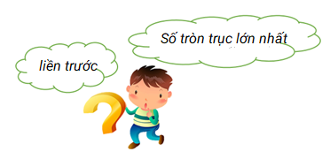

Lời giải:

**Bước 1:**

Số tròn chục lớn nhất là: 90 .  
Số liền sau của 90 là: 89 .  
**Đáp án: 89 .**

Câu **6**: [TH]

Điền số thích hợp vào ô trống.  
Số liền sau của số chẵn lớn nhất có hai chữ số là [[99]].  
  
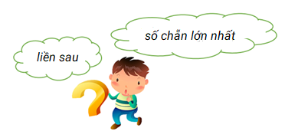

Lời giải:

**Bước 1:**

Số chẵn lớn nhất có hai chữ số là: 98 .  
Số liền sau của 98 là: 99 .  
**Đáp số: 99.**

Câu **7**: [TH]

Điền số thích hợp vào ô trống.  
Số liền trước của số 65 là [[64]].  
Số liền sau của số 65 là [[66]].  
  
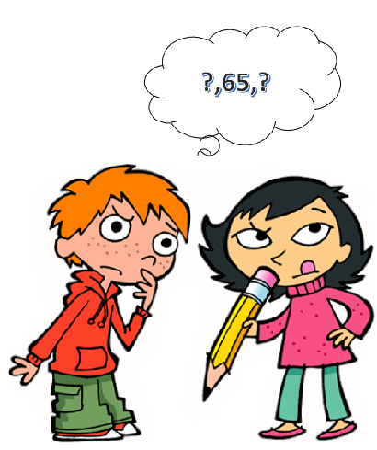

Lời giải:

**Bước 1:**

**Lý thuyết:**  
Muốn tìm số liền trước ta lấy số đã cho trừ đi 1 đơn vị.  
Muốn tìm số liền sau ta lấy số đã cho cộng thêm 1 đơn vị.  
  
Số liền trước của 65 là: 65 − 1 = 64 .  
Số liền sau của 65 là: 65 + 1 = 66 .  
**Đáp án:**64 ; 66.

Câu **8**: [TH]

Bạn hãy chọn đáp án đúng.  
Số liền trước của số lớn nhất có hai chữ số là

A. 98.

B. 99. C. 10. D. 11.

Lời giải:

**Bước 1:**

Số lớn nhất có hai chữ số là: 99.  
Số liền trước của 99 là: 98.  
**Đáp án:**98.  
Đáp án khác:  
10 : Học sinh có thể nhầm thành tìm số nhỏ nhất có hai chữ số.  
99 : Học sinh có thể nhầm thành tìm số lớn nhất có hai chữ số.

Câu **9**: [TH]

Bạn hãy chọn đáp án đúng.  
Khi được hỏi về số tròn chục liền trước 49 , bạn Huệ đưa ra câu trả lời là 50 , bạn Trung đưa ra câu trả lời là 40. Theo em, bạn nào trả lời đúng?  
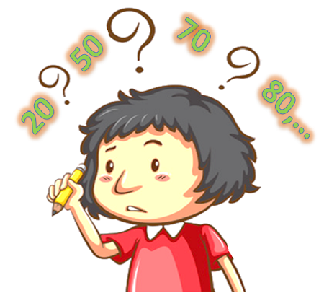

A. Bạn Huệ.

B. Bạn Trung.

Lời giải:

**Bước 1:**

**Lý thuyết:**  
Số tròn chục là số có số 0 ở hàng đơn vị.  
  
Số tròn chục liền trước 49 là 40.  
Do đó, bạn Trung trả lời đúng, bạn Huệ trả lời sai.  
Vậy đáp án đúng là: Bạn Trung.  
**Đáp án:**  
Bạn Trung.

Câu **10**: [TH]

Điền số thích hợp vào chỗ trống.  
Số liền trước của kết quả phép tính 70 + 9 là [[78]].  
  
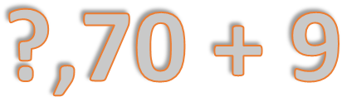

Lời giải:

**Bước 1:**

Ta có 70 + 9 = 79 .  
Số liền trước của 79 là: 78.  
**Đáp án:**78.

Câu **11**: [TH]

Điền số thích hợp vào ô trống.  
Số [[99]] liền sau số 98 và liền trước số 100.

Lời giải:

**Bước 1:**

Số 99 liền sau số 98 và liền trước số 100.  
**Đáp án:**99 .

Câu **12**: [TH]

Điền số thích hợp vào ô trống.  
Số tròn chục liền sau của 97 là [[100]].

Lời giải:

**Bước 1:**

Số  tròn chục liền sau 97 là: 100 .  
**Đáp án**: 100.  
Đáp án khác:  
96 : Học sinh có thể nhầm thành số liền trước của 97.  
98 : Học sinh có thể nhầm thành số liền sau của 98.

Câu **13**: [TH]

Điền số thích hợp vào ô trống.  
Số tròn chục liền trước của số 82 là [[80]].

Lời giải:

**Bước 1:**

Số tròn chục liền trước của số 82 là: 80.  
**Đáp án:**80.

Câu **14**: [TH]

Điền số thích hợp vào ô trống để được câu trả lời đúng.  
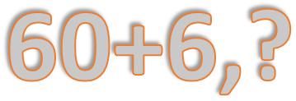  
Kết quả của phép tính 60 + 6 có số liền sau là [[67]]

Lời giải:

**Bước 1:**

Ta có 60 + 6 = 66 .  
Số liền sau của 66 là: 67.  
**Đáp án:**67.  
Đáp án khác:  
65 : Học sinh có thể nhầm lẫn thành số liền trước.  
66 : Học sinh có thể mới chỉ tính toán mà quên không tìm số liền sau.

Câu **15**: [TH]

Bạn hãy điền số thích hợp vào ô trống.  
Nếu lấy 12 cộng với số ở giữa số 35 và số 37 trên tia số ta được kết quả là [[48]].

Lời giải:

**Bước 1:**

**Lý thuyết:**  
Tia số. Số liền trước. Số liền sau.  
  
img_question  
Trên tia số, số ở giữa số 35 và số 37 là số liền sau số 35 và liền trước số 37. Số đó là số 36.  
Nếu lấy 12 cộng với số ở giữa số 35 và số 37 trên tia số ta được kết quả là: 12 + 36 = 48.  
Vậy số thích hợp điền vào ô trống là 48.  
**Đáp án:**  
48.

Câu **16**: [TH]

Bạn hãy chọn đáp án đúng.  
Cho tia số như hình sau:  
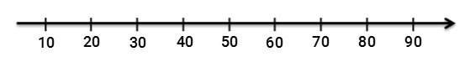  
Dựa vào tia số trên hãy chọn khẳng định sai trong các khẳng định sau?

A. Số tròn chục ở giữa số 20 và số 40 là 50.

B. Số tròn chục liền trước số 50 là 40. C. Số tròn chục liền sau số 60 là 70. D. Có 3 số tròn chục lớn hơn 30 và nhỏ hơn 70.

Lời giải:

**Bước 1:**

**Lý thuyết:**  
Tia số. Số liền trước. Số liền sau.  
  
Ta có:  
Số tròn chục liền trước số 50 là 40.  
Số tròn chục liền sau số 60 là 70.  
Có 3 số tròn chục lớn hơn 30 và nhỏ hơn 70 là 40 ; 50 ; 60.  
Số tròn chục ở giữa số 20 và số 40 là 30.  
Vậy khẳng định sai là: Số tròn chục ở giữa số 20 và số 40 là 50.  
**Đáp án:**  
Số tròn chục ở giữa số 20 và số 40 là 50.

Câu **17**: [TH]

Bạn hãy chọn đáp án đúng.  
Cho bảng sau:  
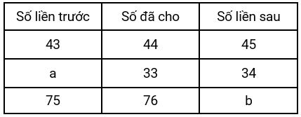  
Trong các kết luận dưới đây, kết luận nào đúng?

A. a=32;b=77.

B. a=30;b=77. C. a=32;b=78. D. a=30;b=78.

Lời giải:

**Bước 1:**

**Lý thuyết:**  
Tia số. Số liền trước. Số liền sau.  
  
Vì số liền trước của 33 là 32 nên a = 32.  
Vì số liền sau của 76 là 77 nên b = 77.  
Vậy kết luận đúng là a = 32 ; b = 77.  
**Đáp án:**  
a = 32 ; b = 77.

Câu **18**: [TH]

Bạn hãy điền số thích hợp vào ô trống.  
Cho tia số như hình sau:  
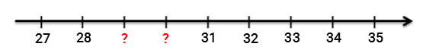  
Cộng các số cần điền vào hai dấu hỏi chấm lại với nhau ta được kết quả bằng [[59]].

Lời giải:

**Bước 1:**

**Lý thuyết:**  
Tia số. Số liền trước. Số liền sau.  
  
Dấu ? thứ nhất (tính từ trái sang phải) là số liền sau của 28.  
Dấu ? thứ hai (tính từ trái sang phải) là số liền trước của 31.  
Số liền sau của 28 là 29.  
Số liền trước của 31 là 30.  
Lấy 29 cộng với 30 ta được kết quả là: 29 + 30 = 59.  
Vậy số thích hợp điền vào ô trống là 59.  
**Đáp án:**  
59.

Câu **19**: [TH]

Bạn hãy chọn đáp án đúng.  
So sánh các số 34 ; 10 ; 40 ta được kết quả là  
img_question

A. 10<34<40.

B. 34<10<40. C. 40<34<10. D. 10<40<34.

Lời giải:

**Bước 1:**

**Lý thuyết:**  
Tia số. Số liền trước. Số liền sau.  
  
img_question  
Trên tia số, số 10 đứng trước số 34 nên 10 < 34.  
Trên tia số, số 34 đứng trước số 40 nên 34 < 40.  
Từ đó ta có: 10 < 34 < 40.  
Vậy đáp án đúng là 10 < 34 < 40.  
**Đáp án:**  
10 < 34 < 40.

Câu **20**: [TH]

Bạn hãy chọn đáp án đúng.  
Cho các nhận xét sau:  
( 1 ) Số liền sau của 18 là 19.  
( 2 ) Số liền trước của 22 là 23.  
( 3 ) Số liền trước của 35 là 34.  
( 4 ) Số liền sau của 46 là 45.  
Trong các nhận xét trên, các nhận xét đúng là

A. (1) và (3).

B. (1);(2) và (3). C. (1);(3) và (4). D. (2) và (3).

Lời giải:

**Bước 1:**

**Lý thuyết:**  
Tia số. Số liền trước. Số liền sau.  
  
Vì số liền sau của 18 là 19 nên nhận xét ( 1 ) đúng.  
Vì số liền trước của 22 là 21 nên nhận xét ( 2 ) sai.  
Vì số liền trước của 35 là 34 nên nhận xét ( 3 ) đúng.  
Vì số liền sau của 46 là 47 nên nhận xét ( 4 ) sai.  
Vậy trong các nhận xét trên, các nhận xét đúng là ( 1 ) và ( 3 ) .  
**Đáp án:**  
( 1 ) và ( 3 ) .

Câu **21**: [TH]

Bạn hãy chọn **tất cả**đáp án đúng.  
Cho tia số như hình sau:  
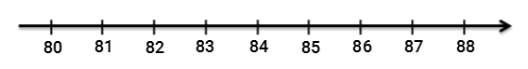  
Trong các phép so sánh sau, các phép so sánh đúng là

A. 81>82.

B. 81<82.

C. 87>86.

D. 87<86.

Lời giải:

**Bước 1:**

**Lý thuyết:**  
Trên tia số, số đứng trước bé hơn số đứng sau, số đứng sau lớn hơn số đứng trước.  
  
Trên tia số:  
Vì số 81 đứng trước số 82 nên 81 < 82.  
Vì số 87 đứng sau số 86 nên 87 > 86.  
Vậy các phép so sánh đúng là 81 < 82 ; 87 > 86.  
**Đáp án:**  
81 < 82.  
87 > 86.

Câu **22**: [TH]

Bạn hãy chọn đáp án đúng.  
Lấy số liền trước của số 42 cộng với số liền sau của số 42 ta được kết quả là

A. 84.

B. 83. C. 82. D. 85.

Lời giải:

**Bước 1:**

**Lý thuyết:**  
Tia số. Số liền trước. Số liền sau.  
  
img_question  
Số liền trước của số 42 là số 41.  
Số liền sau của số 42 là số 43.  
Lấy số liền trước của số 42 cộng với số liền sau của số 42 ta được kết quả là: 41 + 43 = 84.  
Vậy đáp án đúng là 84.  
**Đáp án:**  
84.

Câu **23**: [TH]

Bạn hãy chọn đáp án đúng.  
Cho tia số như hình sau:  
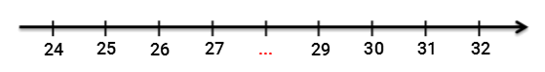  
Kết luận: “Lấy 12 cộng với 16 ta được kết quả là số thích hợp điền vào dấu ba chấm trong hình trên” đúng hay sai?

A. Đúng.

B. Sai.

Lời giải:

**Bước 1:**

**Lý thuyết:**  
Tia số. Số liền trước. Số liền sau.  
  
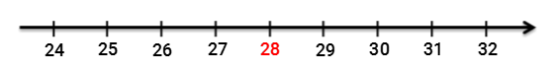  
Số cần điền vào dấu ba chấm là số liền sau của 27 và liền trước của 29. Số đó là số 28.  
Lấy 12 cộng với 16 ta được kết quả là: 12 + 16 = 28.  
Vì 28 = 28 nên lấy 12 cộng với 16 ta được kết quả là số thích hợp điền vào dấu ba chấm trong hình trên.  
Vậy kết luận trên đúng.  
**Đáp án:**  
Đúng.

Câu **24**: [TH]

Bạn hãy chọn đáp án đúng.  
Số liền trước của số tròn chục lớn nhất có hai chữ số là:

A. 89

B. 90 C. 91

Lời giải:

**Bước 0:**

**Lý thuyết:**  
Tia số. Số liền trước. Số liền sau.  
  
Số tròn chục lớn nhất có hai chữ số là 90 .  
Số liền trước của 90 là 89 .  
Vậy số liền trước của số tròn chục lớn nhất có hai chữ số là 89 .  
**Đáp án:**89

Câu **25**: [TH]

Bạn hãy điền số thích hợp vào ô trống.

 [[84]]

Lời giải:

**Bước 1:**

**Lý thuyết:**  
Tia số. Số liền trước. Số liền sau.  
  
Khi đó:  
Vậy số cần điền vào ô trống là 84  
**Đáp án: 84 .**

Câu **26**: [TH]

Bạn hãy điền số thích hợp vào ô trống.  
Số tròn chục liền sau của số 26 là [[30]]

Lời giải:

**Bước 1:**

**Lý thuyết:**  
Tia số. Số liền trước. Số liền sau.  
  
Số tròn chục liền sau của 26 là 30 .  
Vậy số cần điền vào ô trống là 30  
**Đáp án: 30 .**

Câu **27**: [TH]

Bạn hãy chọn đáp án đúng.  
Cho phép tính:  
Kết quả của phép tính trên có số liền sau là:

A. 33

B. 32 C. 31

Lời giải:

**Bước 0:**

**Lý thuyết:**  
Tia số. Số liền trước. Số liền sau.  
  
Ta có: 35 − 3 = 32  
Số liền sau của 32 là 33 .  
**Đáp án:**33 .

Câu **28**: [TH]

Bạn hãy chọn đáp án đúng.  
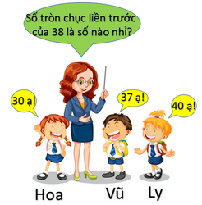  
Hỏi bạn nào đưa ra kết quả đúng?

A. Bạn Hoa

B. Bạn Vũ C. Bạn Ly D. Không có bạn nào đúng

Lời giải:

**Bước 0:**

**Lý thuyết:**  
Tia số. Số liền trước. Số liền sau.  
  
Số tròn chục liền trước của 38 là 30 .  
Vậy bạn Hoa nói đúng.  
**Đáp án:**Bạn Hoa.

Câu **29**: [TH]

Bạn hãy chọn đáp án đúng.  
Đáp án nào dưới đây khoanh tròn vào tất cả những số bé hơn 45 ?

A.

B. C. D.

Lời giải:

**Bước 1:**

**Lý thuyết:**  
Trên tia số, số đứng trước bé hơn số đứng sau, số đứng sau lớn hơn số đứng trước.  
  
Ta có tia số sau:  
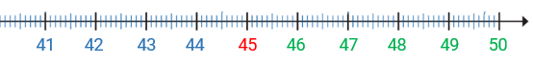  
Dựa vào hình trên ta thấy:  
Các số 41 ; 43 đứng trước số 45 nên các số 41 ; 43 bé hơn 45.  
Các số 46 ; 48 ; 50 đứng sau số 45 nên các số 46 ; 48 ; 50 lớn hơn 45.  
**Đáp án:**  
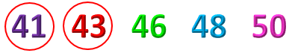

Câu **30**: [TH]

Bạn hãy chọn đáp án đúng.  
Đáp án nào dưới đây khoanh tròn vào tất cả những số lớn hơn 57 ?

A.

B. C. D.

Lời giải:

**Bước 1:**

**Lý thuyết:**  
Trên tia số, số đứng trước bé hơn số đứng sau, số đứng sau lớn hơn số đứng trước.  
  
Ta có tia số sau:  
img_question  
Dựa theo lý thuyết ta thấy:  
Các số 53 ; 56 đứng trước số 57 nên các số 53 ; 56 bé hơn 57.  
Các số 58 ; 60 ; 62 đứng sau số 57 nên các số 58 ; 60 ; 62 lớn hơn 57.  
**Đáp án:**  
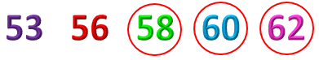

Câu **31**: [TH]

Bạn hãy chọn đáp án đúng.  
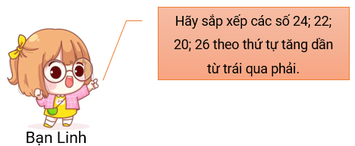  
Em hãy giúp bạn Linh hoàn thành bài toán trên nhé!

A. 20;22;24;26.

B. 26;24;22;20. C. 22;20;24;26. D. 20;22;26;24.

Lời giải:

**Bước 1:**

**Lý thuyết:**  
Trên tia số, số đứng trước bé hơn số đứng sau, số đứng sau lớn hơn số đứng trước.  
  
Ta có tia số sau:  
img_question  
Dựa theo lý thuyết ta thấy: 20 ; 22 ; 24 ; 26.  
Vậy thứ tự sắp xếp đúng là: 20 ; 22 ; 24 ; 26.  
**Đáp án:**  
20 ; 22 ; 24 ; 26.

Câu **32**: [TH]

Bạn hãy chọn đáp án đúng.  
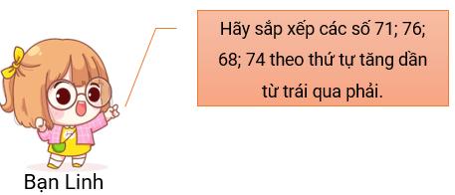  
Em hãy giúp bạn Linh hoàn thành bài toán trên nhé!

A. 68;71;74;76.

B. 71;76;74;68. C. 76;74;71;68. D. 68;74;71;76.

Lời giải:

**Bước 1:**

**Lý thuyết:**  
Trên tia số, số đứng trước bé hơn số đứng sau, số đứng sau lớn hơn số đứng trước.  
  
Ta có tia số sau:  
img_question  
Dựa theo lý thuyết ta thấy: 68 < 71 < 74 < 76.  
Vậy thứ tự sắp xếp đúng là: 68 ; 71 ; 74 ; 76.  
**Đáp án:**  
68 ; 71 ; 74 ; 76.

Câu **33**: [TH]

Bạn hãy chọn đáp án đúng.  
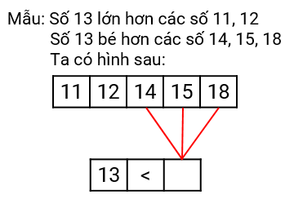  
Thực hiện theo mẫu và cho biết trong các kết luận sau, kết luận nào đúng?

A.

B. C. D.

Lời giải:

**Bước 1:**

**Lý thuyết:**  
Trên tia số, số đứng trước bé hơn số đứng sau, số đứng sau lớn hơn số đứng trước.  
  
Ta có tia số sau:  
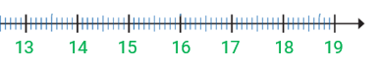  
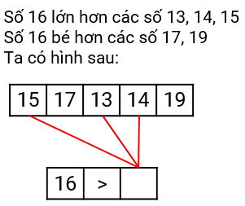  
**Đáp án:**  
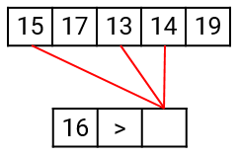

Câu **34**: [TH]

Bạn hãy chọn đáp án đúng.  
  
Thực hiện theo mẫu và cho biết trong các kết luận sau, kết luận nào đúng?

A.

B. C. D.

Lời giải:

**Bước 1:**

**Lý thuyết:**  
Trên tia số, số đứng trước bé hơn số đứng sau, số đứng sau lớn hơn số đứng trước.  
  
Ta có tia số sau:  
img_question  
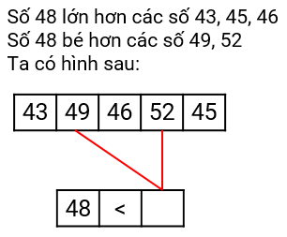  
**Đáp án:**  
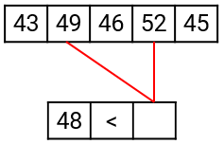

Câu **35**: [TH]

Bạn hãy điền số thích hợp vào ô trống.  
Cho hình sau:  
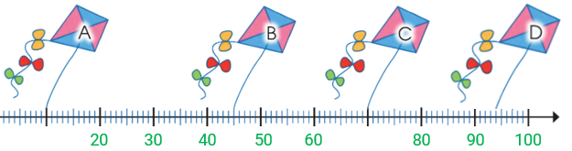  
Quan sát hình trên ta thấy:  
Cánh diều A gắn với vạch chỉ số [[10]] trên tia số.  
Cánh diều B gắn với vạch chỉ số [[45]] trên tia số.  
Cánh diều C gắn với vạch chỉ số [[70]] trên tia số.  
Cánh diều D gắn với vạch chỉ số [[94]] trên tia số.

Lời giải:

**Bước 1:**

**Lý thuyết:**  
Tia số. Số liền trước. Số liền sau.  
  
Ta có trục số sau:  
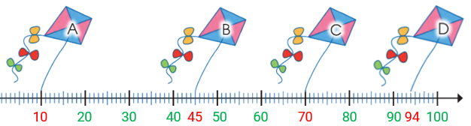  
Do đó ta có:  
Cánh diều A gắn với vạch chỉ số 10 trên tia số.  
Cánh diều B gắn với vạch chỉ số 45 trên tia số.  
Cánh diều C gắn với vạch chỉ số 70 trên tia số.  
Cánh diều D gắn với vạch chỉ số 94 trên tia số.  
Vậy số thích hợp điền vào ô trống lần lượt là: 10 ; 45 ; 70 ; 94.  
**Đáp án:**  
10 45 70 94

Câu **36**: [TH]

Bạn hãy điền số thích hợp vào ô trống.  
Cho hình sau:  
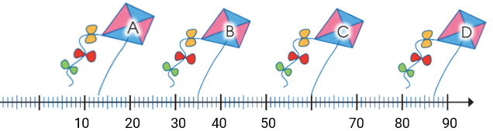  
Quan sát hình trên ta thấy:  
Cánh diều A gắn với vạch chỉ số [[13]] trên tia số.  
Cánh diều B gắn với vạch chỉ số [[35]] trên tia số.  
Cánh diều C gắn với vạch chỉ số [[60]] trên tia số.  
Cánh diều D gắn với vạch chỉ số [[87]] trên tia số.

Lời giải:

**Bước 1:**

**Lý thuyết:**  
Tia số. Số liền trước. Số liền sau.  
  
Ta có trục số sau:  
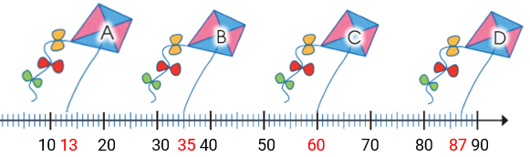  
Do đó ta có:  
Cánh diều A gắn với vạch chỉ số 13 trên tia số.  
Cánh diều B gắn với vạch chỉ số 35 trên tia số.  
Cánh diều C gắn với vạch chỉ số 60 trên tia số.  
Cánh diều D gắn với vạch chỉ số 87 trên tia số.  
Vậy số thích hợp điền vào ô trống lần lượt là: 13 ; 35 ; 60 ; 87.  
**Đáp án:**  
13 35 60 87

Câu **37**: [TH]

Bạn hãy chọn đáp án đúng.  
Hoàn thành hình sau bằng cách điền số thích hợp vào các dấu ? và cho biết trong các số đã điền có bao nhiêu số có số liền sau là số tròn chục?  
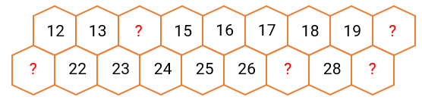

A. 1 số.

B. 3 số. C. 2 số. D. Không có số nào.

Lời giải:

**Bước 1:**

**Lý thuyết:**  
Tia số. Số liền trước. Số liền sau.  
  
Điền số thích hợp vào các dấu ? ta được hình sau:  
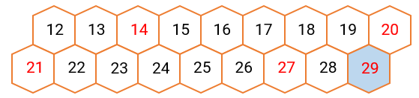  
Ta có bảng sau:  
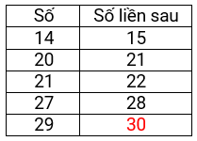  
Trong các số đã điền, chỉ có số 29 có số liền sau là số tròn chục.  
**Đáp án:**1 số.

Câu **38**: [TH]

Bạn hãy chọn đáp án đúng.  
Hoàn thành hình sau bằng cách điền số thích hợp vào các dấu ? và cho biết trong các số đã điền có bao nhiêu số có số liền sau là số tròn chục?  
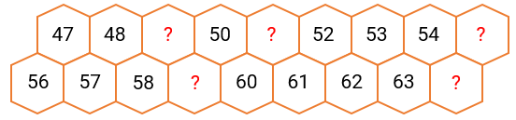

A. 1 số. B. 3 số.

C. 2 số.

D. Không có số nào.

Lời giải:

**Bước 1:**

**Lý thuyết:**  
Tia số. Số liền trước. Số liền sau.  
  
Điền số thích hợp vào các dấu ? ta được hình sau:  
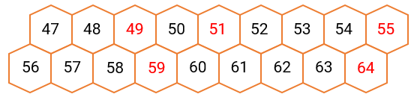  
Ta có bảng sau:  
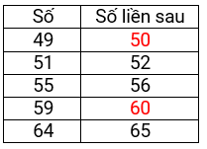  
Trong các số đã điền, có 2 số có số liền sau là số tròn chục là số 49 và số 59.  
**Đáp án:**2 số.

Câu **39**: [TH]

Bạn hãy chọn đáp án đúng.  
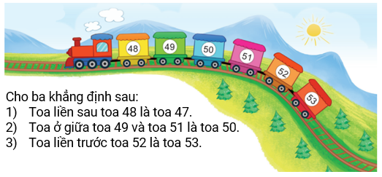  
Trong các khẳng định trên, khẳng định đúng là

A. Khẳng định 1 và khẳng định 3. B. Khẳng định 2 và khẳng định 3. C. Khẳng định 1.

D. Khẳng định 2.

Lời giải:

**Bước 1:**

**Lý thuyết:**  
Tia số. Số liền trước. Số liền sau.  
  
Ta có:  
Số liền sau số 48 là 49.  
Số ở giữa số 49 và 51 là 50.  
Số liền trước số 52 là 51.  
Do đó:  
Toa liền sau toa 48 là toa 49.  
Toa ở giữa toa 49 và toa 51 là toa 50.  
Toa liền trước toa 52 là toa 51.  
Vậy trong các khẳng định trên, khẳng định đúng là: Khẳng định 2.  
**Đáp án:**  
Khẳng định 2.

Câu **40**: [TH]

Bạn hãy chọn đáp án đúng.  
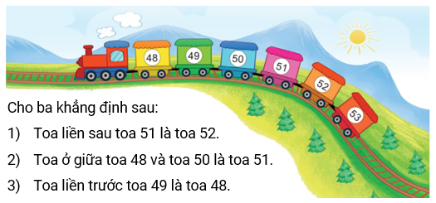  
Trong các khẳng định trên, các khẳng định đúng là

A. Khẳng định 1 và khẳng định 3.

B. Khẳng định 2 và khẳng định 3. C. Khẳng định 1 và khẳng định 2.

Lời giải:

**Bước 1:**

**Lý thuyết:**  
Tia số. Số liền trước. Số liền sau.  
  
Ta có:  
Số liền sau số 51 là 52.  
Số ở giữa số 48 và 50 là 49.  
Số liền trước số 49 là 48.  
Do đó:  
Toa liền sau toa 51 là toa 52.  
Toa ở giữa toa 48 và toa 50 là toa 49.  
Toa liền trước toa 49 là toa 53.  
Vậy trong các khẳng định trên, các khẳng định đúng là: Khẳng định 1 và khẳng định 3.  
**Đáp án:**  
Khẳng định 1 và khẳng định 3.

Câu **41**: [TH]

Bạn hãy chọn đáp án đúng.  
Cho hình sau:  
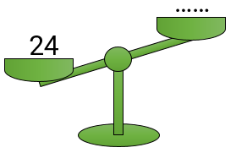  
Trong các số 25 ; 23 ; 31 ; 29 , có bao nhiêu số thích hợp điền vào chỗ chấm trong hình trên?

A. 1 số.

B. 3 số. C. Không có số nào. D. 2 số.

Lời giải:

**Bước 1:**

**Lý thuyết:**  
Trên tia số, số đứng trước bé hơn số đứng sau, số đứng sau lớn hơn số đứng trước.  
  
Vì cân nghiêng về phía bên trái nên số thích hợp điền vào chỗ chấm trong hình trên là số bé hơn số 24.  
Ta có tia số sau:  
img_question  
Dựa vào tia số trên ta thấy: Trong các số 25 ; 23 ; 31 ; 29 , chỉ có 1 số bé hơn số 24 là số 23.  
Ta có hình sau:  
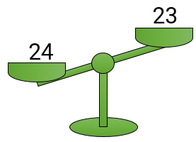  
**Đáp án:**  
1 số.

Câu **42**: [TH]

Bạn hãy chọn đáp án đúng.  
Cho hình sau:  
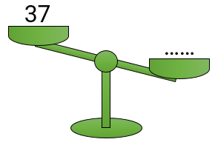  
Trong các số 33 ; 41 ; 35 ; 39 , có bao nhiêu số thích hợp điền vào chỗ chấm trong hình trên?

A. 1 số. B. 3 số. C. Không có số nào.

D. 2 số.

Lời giải:

**Bước 1:**

**Lý thuyết:**  
Trên tia số, số đứng trước bé hơn số đứng sau, số đứng sau lớn hơn số đứng trước.  
  
Vì cân nghiêng về phía bên phải nên số thích hợp điền vào chỗ chấm trong hình trên là số lớn hơn số 37.  
Ta có tia số sau:  
img_question  
Dựa vào tia số trên ta thấy: Trong các số 33 ; 41 ; 35 ; 39 , có 2 số lớn hơn số 37 là số 39 và số 41.  
Ta có hình sau:  
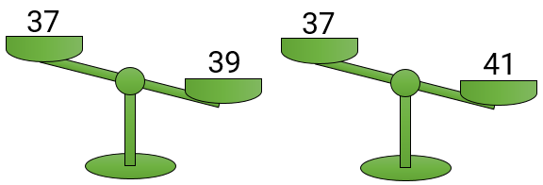  
**Đáp án:**  
2 số.